**Gerilim Bölücü**: Hattaki gerilimi daha düşük bir gerilime çevirmek için voltaj bölücü devresini kullanılır. Bu devrede iki tane direnç vardır. Kullanılan dirençlerin değerine göre çıkış gerilimi değişir. Voltaj bölücünün çıkışı besleme kaynağı olarak kullanılmamalıdır. Çünkü çıkıştaki elemanların iç direnci, voltaj bölücünün çıkış gerilimini de değiştirmektedir.

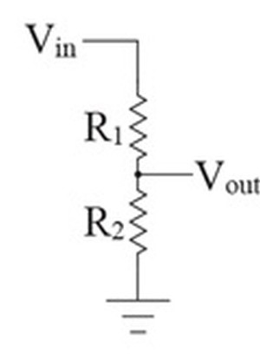

Resimde voltaj bölücü devresinin şeması gösterilmiştir. Çıkış gerilimi R1 ve R2 dirençlerine bağlıdır. Vout = Vin*R2/(R1+R2) şeklinde yazılır.

Örneğin, R1=4.7k R2= 10k ohm olarak seçilir ve giriş voltajımız da 5 volt olursa, çıkış voltajımız = 5*10K/(4,7K+10K) = 3,4 Volt olarak bulunur.

**Potansiyometre**

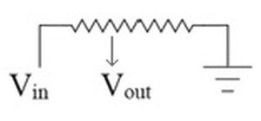

Voltaj bölücünün çalışma prensibine bağlı devre elemanıdır. Besleme, toprak ve çıkış olmak üzere üç pini bulunur. 2. (ortadaki) pin genellikle çıkış pini olmaktadır. Geriye kalan pinler sırası önemli olmaksızın besleme ve toprak pinleridir. Potansiyometrenin başlığı çevrilerek çıkış gerilimi değiştirilebilir.